VEGAN DIET
(Plant-based)

English | Français | Português

INDEX

- THEORY
  - Introduction
  - Recovery
  - Sleep cycles
- PRACTICE
  - Tips for better sleep
    - Blue light
    - Internal clock
    - Waking up tired
  - Promoting relaxation and sleepiness
    - Meditation
    - Sophrology
    - Breathing techniques
    - Self-hypnosis

INTRODUCTION

Nowadays, physical records are more and more complicated to beat, therefore the world of sport forces us to intensify our training, to increase volume, numbers, etc.
In order to do this without any problems, whether in terms of the health of athletes, or in terms of training periodization, we must find solutions to achieve optimal recovery.

RECOVERY

There are several types of recovery, the most well known are muscular, articular and nervous recoveries.
However, in weight training, we are much more interested in the field of “muscular” recovery than in the other two types of recovery.
At the articular level, it is necessary to find a training program that does not over-stress the tendons and joints in a too repetitive way during the week. This is why it is essential to vary the exercises and not always insist on the same ones.
Then, it is important to make sure that the execution is flawless, so that the tension is muscular and not articular.
Nervous recovery is very often neglected by sports enthusiasts.
However, in weight training, it is often the limiting factor during training sessions, one feels like an unusual kind of tiredness and one does not manage to lift the same loads as usual. The more we try to optimize our training sessions, their frequencies, volumes, intensities, the more we have to find solutions to optimize recovery.

SLEEP CYCLES

Sleep is considered the pillar of recovery. Indeed, it is thanks to it that most of the mechanisms aimed at regenerating our body are done.
A night's sleep consists of 4 to 6 cycles, and one cycle lasts on average 90 minutes in adults. Each cycle consists of 4 successive stages (The first stage, falling asleep, is only at the beginning of the night.
- I: Falling asleep
- II: Slow and light sleep
- III and IV: Slow and deep sleep
- V: REM sleep
Stage I: Muscle tone and eye movements gradually diminish, breathing returns to a regular rhythm.
Stage II: Muscle tone and eye movements further diminish at a more advanced stage. This stage of sleep is characterized by slow brain waves. It is a stage that we can reach through various relaxation methods, such as sophrology, meditation, self-hypnosis. It allows the regeneration of the nervous system,
Stage III and IV: Nearly disappearance of muscular activity and eye movements, activity of vital functions slows down, heart and breathing rate decreases. Body temperature drops. This stage of sleep is characterized by slow and ample brain waves.
Stage V: This is dream time, the stage in which brain activity is at its highest. Eye movements are rapid, breathing and heartbeat are irregular.

TIPS FOR A BETTER QUALITY OF SLEEP

Blue light
Our internal clock, scientifically known as the "circadian clock", generates circadian rhythms that synchronize with signals from the environment. This means that every element surrounding us will have a direct influence on our organism.
Here what interests us most is the moment when daylight gradually fades away, when the rays become less and less strong, until they disappear completely. At that moment, the organism will start to produce a certain molecule, melatonin (sleep hormone). It produces this molecule for one good reason, the absence of light.
This hormone, as its name indicates, will help the person fall asleep.
However, if we are exposed directly to very powerful light, especially blue light, then this production of melatonin will be interrupted.
Blue light is emitted by the sun, but also by all screens (be it your smartphone, your computer, your tablets, game consoles...).
Understand the importance of limiting this exposure, especially since exposure to screens not only leads to a decrease in melatonin production, but can also generate several short-term disorders: dryness and eye fatigue, glare, headaches and an increased risk of macular degeneration in the long term.
Possible solutions: When you work late at night on your computer or phone, it is possible to download the f.lux software, which will remove the blue light from your screen. You can also configure it according to the time you plan to go to bed. It will adapt itself by making a progressive decrease of the blue light.

Internal clock
Our body has an internal clock, which reacts to different stimuli in our environment. It is also an organism that clings very quickly to a certain routine. By always going to bed at the same time, we program it to feel a certain fatigue that is conducive to falling asleep at a specific time. For example, if we go to bed at midnight every day and one day for some reason we decide to go to bed earlier, the body will not be able to fall asleep quickly, because it will have adapted to very specific sleep schedules.
Possible solution: Going to bed at the same time is therefore an excellent way to fall asleep more quickly.

Waking up tired
Do you feel tired when you wake up? We have the solution.
As seen previously, when we sleep we go through "cycles" of sleep, where deep sleep and REM sleep alternate. Deep sleep is the worst for waking up, which results in feeling tired throughout the day.
It is therefore very important to wake up in a phase of light or REM sleep, a phase in which the body is more alert.
REM sleep is a stage that ends with a pre-wake phase. If the person does not wake up at that time, then they are back in a sleep cycle.
This is where the question arises, how to wake up in these sleep phases?
Possible solution: “Sleep Cycle” is a patented application that determines the optimum time to wake up in a light sleep phase within 30 minutes before the set alarm time.
It is quite understandable that reaching stage II (seen above), can help to fall asleep, through various mechanisms such as reduced muscle and eye activity, accompanied by slower brain waves.
In order to reach this famous stage II, several methods can be extremely useful, such as meditation, sophrology, breathing techniques, and self-hypnosis, described below.

PROMOTING RELAXATION AND SLEEPINESS

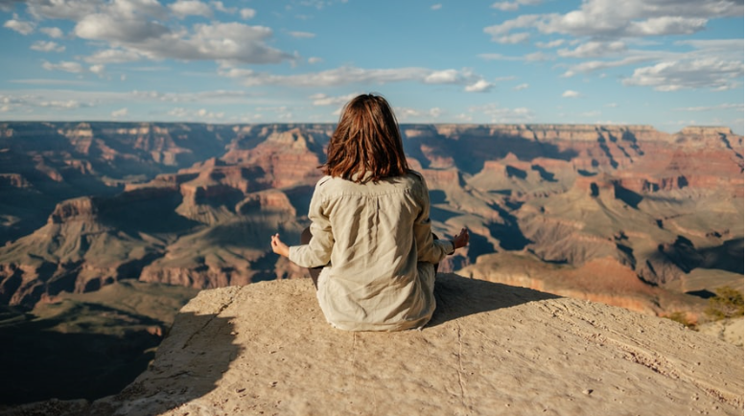
Meditation
Meditation not only allows us to reach a state in which we no longer judge our thoughts, it also gradually leads us to a more restful sleep.
More details at www.be100you.com/#rest


Sophrologie
Sophrology is a technique of relaxation by muscular relaxation, the disappearance of tensions.
More details at www.be100you.com/#rest

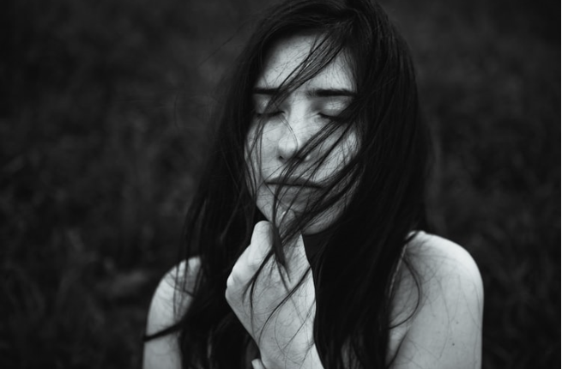
Techniques de respiration
Wim Hof Breathing, Cardiac Coherence, Square Breathing and a multitude of other breathing techniques allow us to relax to the point of reaching this famous Stage II. But the positive effects of these methods do not stop there.
More details at www.be100you.com/#rest

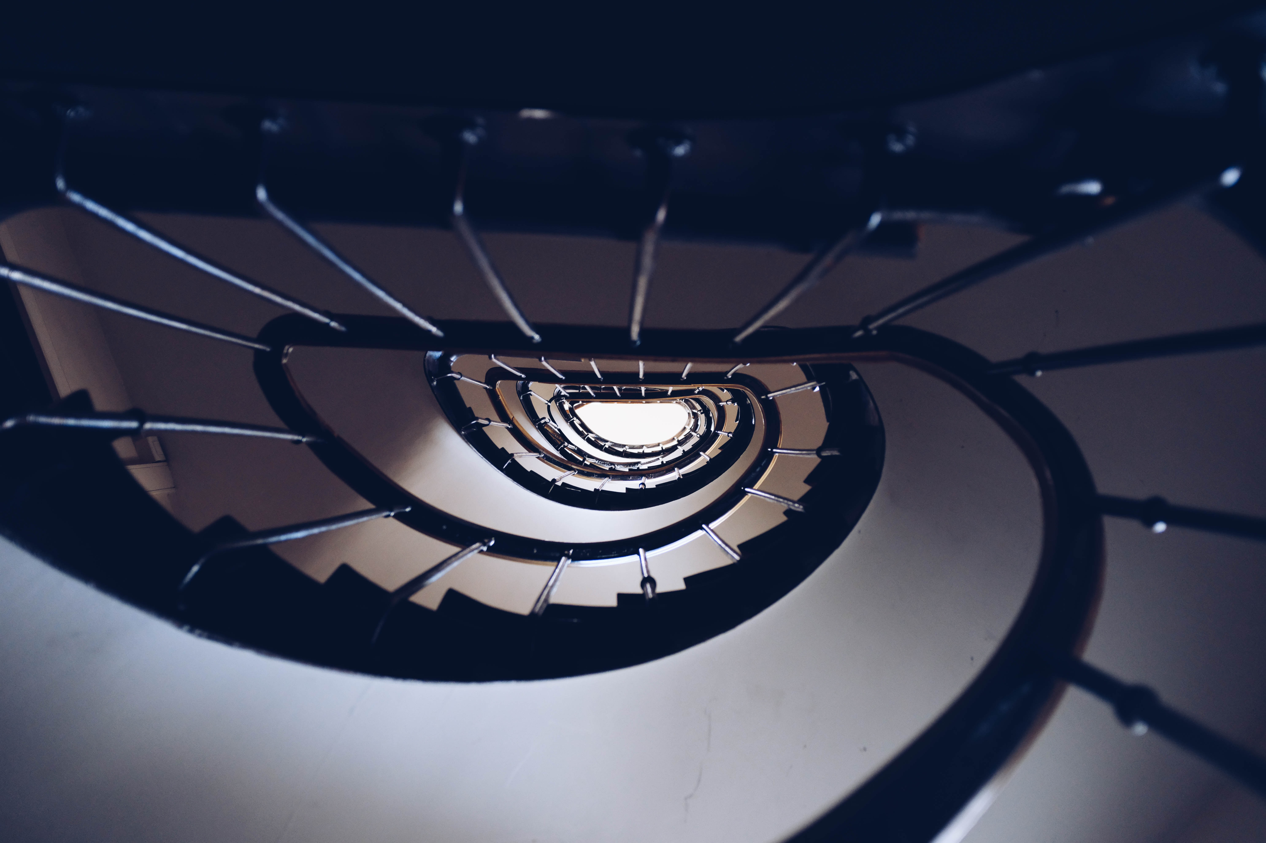
Auto-hypnose
Self-hypnosis is the field that fascinates me the most. In my opinion, it is the most remarkable tool to observe changes, whether physiological or psychological. Everything we are looking for is inside us, we just need to have the keys to access it, and change our perception of things as we wish.
Self-hypnosis is a great tool, it allows us to explore our inner world, and to make the changes we want, whether it is to sleep better, accept a difficult moment in our life, increase our positive emotions, etc. The choices are infinite, but above all personal, and this is what is wonderful about this practice.
More details at www.be100you.com/#rest

LA QUALITÉ DU SOMMEIL


English | Français | Português

SOMMAIRE

- THÉORIE
  - Introduction
  - Récupération
  - Cycles du sommeil
- PRATIQUE
  - Conseils pour mieux dormir
    - Lumière bleue
    - Horloge interne
    - Fatigue au réveil
  - Favoriser l'endormissement
    - Méditation
    - Sophrologie
    - Techniques de respiration
    - Auto-hypnose

INTRODUCTION

Dans un temps où les records physiques sont de plus compliqués à battre, le monde du sport nous oblige à intensifier nos entraînements, augmenter leurs volumes, leurs nombres, etc.
Et pour que ceci se fasse sans problème, que ce soit au niveau de la santé pour les athlètes, ou en termes de périodisation pour les préparateurs, nous devons trouver des solutions pour parvenir à optimiser la récupération.

RÉCUPÉRATION

Il y a plusieurs types de récupération, les plus connus sont la récupération musculaire, articulaire, et nerveuses.
Cependant, en musculation, nous accordons un bien plus grand intérêt au domaine de la récupération dite « musculaire », qu'aux deux autres types de récupération.
Au niveau articulaire, il faut trouver un programme d'entraînement qui ne sur-sollicite pas les tendons et articulations de manière trop répétitifs au cours de la semaine. C'est pourquoi il est primordial de varier les exercices et de ne pas toujours s'obstiner sur les mêmes.
Ensuite, il faut veiller à avoir une exécution irréprochable, pour que la tension soit musculaire et non articulaire.
La récupération nerveuse, quant-à-elle, est très souvent délaissée par les sportifs.
Hors, en musculation, c'est souvent le facteur limitant lors des séances d'entraînement, on ressent comme une sorte de fatigue inhabituelle et on ne parvient pas à lever les mêmes charges qu'habituellement. Plus on cherche à optimiser ses entraînements, leurs fréquences, leurs volumes, leurs intensités, et plus nous devons trouver des solutions pour optimiser la récupération.

CYCLES DU SOMMEIL

Le sommeil, est considéré comme le pilier de la récupération. En effet, c'est grâce à lui que se font la plupart des mécanismes visant à régénérer notre corps.
Une nuit de sommeil est composé de 4 à 6 cycles, et un cycle dure en moyenne 90 minutes chez l'adulte. Chaque cycle se compose de 4 stades successifs (Le premier stade, l'endormissement, ne se trouve qu'au début de la nuit.
- I : L'endormissement
- II : Le sommeil lent et léger
- III et IV : Le sommeil lent et profond
- V : Le sommeil paradoxal
Stade I : Le tonus musculaire et les mouvements oculaires s'amoindrissent progressivement, la respiration reprend un rythme régulier
Stade II : Le tonus musculaire et les mouvements oculaires s'amoindrissent encore, à un stade plus avancé. Ce stade de sommeil est caractérisé par des ondes cérébrales lentes. C'est un stade que nous pouvons atteindre grâce à diverses méthodes de relaxation, comme la sophrologie, la méditation, l'auto-hypnose. Il permet la régénération du système nerveux,
Stade III et IV : Quasi-disparition de l'activité musculaire et des mouvements oculaires, l'activité des fonctions vitales ralentit, le rythme cardiaque et respiratoire diminue. La température corporelle s'abaisse. Ce stade de sommeil est caractérisé par des ondes cérébrales lentes et amples.
Stade V : Il s'agit du temps des rêves, c'est le stade dans lequel l'activité cérébrale est la plus importante. Les mouvements oculaires sont rapides, la respiration et le rythme cardiaque sont irréguliers.

CONSEILS POUR MIEUX DORMIR

La lumière bleue
Notre horloge interne, scientifiquement appelée « horloge circadienne », génère des rythmes circadiens qui se synchronisent aux signaux de l’environnement. Cela veut dire que chaque élément nous entourant, aura une influence directe sur notre organisme.
Ici ce qui nous intéresse plus particulièrement, c'est le moment où la lumière du jour s'estompe peu à peu, que les rayons se font de moins en moins fort, jusqu'à disparaître entièrement. A ce moment là, l'organisme va commencer à produire une certaine molécule, la mélatonine (hormone du sommeil). Il produit cette molécule pour une seule et bonne raison, l'absence de lumière.
Cette hormone, comme son nom l'indique va venir aider la personne dans l'endormissement.
Cependant, si nous sommes exposés directement à de la lumière très puissante, et plus particulièrement à la lumière bleue, alors cette production de mélatonine se verra interrompue.
La lumière bleue est émise par le soleil, mais aussi par tous les écrans (que ce soit votre smartphone, votre ordinateur, vos tablettes, consoles de jeu..).
Comprenez alors l'importance de limiter cette exposition, d'autant plus que l’exposition aux écrans n'entraîne pas seulement une diminution de la production de la mélatonine, mais peut également générer plusieurs troubles à court terme : sécheresse et fatigue oculaire, éblouissement, maux de tête et un risque accru de dégénérescence maculaire à long terme.
Solutions possibles : Lorsque vous travaillez tard le soir sur votre ordinateur ou téléphone, il est possible de télécharger le logiciel f.lux, logiciel qui va venir enlever la lumière bleue de votre écran. Vous pouvez également le configurer en fonction de l'heure à laquelle vous comptez vous coucher. Celui-ci s'adaptera en faisant une diminution progressive de la lumière bleue.

Horloge interne
Notre corps à une horloge interne, qui réagit aux différents stimulus de notre environnement. C'est également un organisme qui s'accroche très rapidement à une certaine routine. En se couchant toujours à la même heure, on le programme à ressentir une certaine fatigue propice à l'endormissement à une heure précise. Par exemple, si l'on se couche tous les jours a minuit et qu'un jour pour x raison on décide de se coucher plus tôt, le corps ne parviendra pas à s'endormir rapidement, car il se sera adapté à des horaires d'endormissements bien particuliers.
Solution possible : Se coucher à la même heure est donc un excellent moyen pour s'endormir plus rapidement.

Fatigue au réveil
Vous vous sentez fatigués au réveil ? Nous avons la solution.
Comme vu précédemment, lorsque nous dormons nous faisons des « cycles » de sommeil, où sommeil profond et sommeil paradoxal s'alternent. Le sommeil profond est le pire pour se réveiller, cela a pour conséquence de se sentir fatigué tout au long de la journée, etc.
Il est donc très important de plutôt se réveiller dans une phase de sommeil léger ou paradoxale, phase dans laquelle le corps est plus averti.
Le sommeil paradoxal est un stade qui se termine par une phase de pré-réveil. Si la personne ne se réveille pas à ce moment-là alors elle est repartie à nouveau dans un cycle de sommeil.
C'est alors là que se pose la question, comment se réveiller dans ces phases du sommeil ?
Solutions possibles : « Sleep Cycle » est une application brevetée qui détermine le moment optimum où se réveiller, lors d'une phase de sommeil léger, et ce dans un intervalle de 30 minutes avant l'heure de l'alarme paramétrée.
Il est fort compréhensible que l'atteinte du Stade II vu précédemment, puisse aider à l'endormissement, de par divers mécanismes tels que la réduction de l'activité musculaire et oculaire, accompagnés d'ondes cérébrales plus lente.
Pour atteindre ce fameux stade II, plusieurs méthodes peuvent être extrêmement utiles, parmi elles on y retrouve la méditation, la sophrologie, les techniques de respiration, et l’auto-hypnose, décrites ci-dessous.

FAVORISER L'ENDORMISSEMENT

Méditation
La méditation, qui en plus de permettre d'atteindre un état dans lequel nous ne portons plus de jugement sur nos pensées, nous amène progressivement vers un sommeil plus réparateur.
Plus de détails sur www.be100you.com/#rest

Sophrologie
La sophrologie, technique de relaxation par la détente musculaire, la disparition des tensions.
Plus de détails sur www.be100you.com/#rest

Techniques de respiration
La respiration Wim Hof, la Cohérence Cardiaque, la Respiration en Carré, ainsi qu'une multitude d'autres techniques de respiration permettent de nous relaxer au point d'atteindre ce fameux stade 2. Mais les effets positifs de ces méthodes ne s'arrêtent pas à la.
Plus de détails sur www.be100you.com/#rest

Auto-hypnose
L'auto-hypnose est le domaine qui me passionne le plus. A mon sens, c'est l'outil le plus remarquable pour observer des changements, que ce soit de l'ordre physiologique ou psychologique. Tout ce que l'on recherche est en nous, il suffit juste d'avoir les clés pour y accéder, et changer à notre guise la perception des choses.
L'auto-hypnose est un outil formidable, il nous permet d'explorer notre monde intérieur, et de faire les changements que l'on souhaite, que ce soit pour mieux dormir, accepter un moment difficile de notre vie, décupler nos émotions positives, etc. Les choix sont infinis, mais surtout personnels, et c'est ce qui est magnifique dans cette pratique.
Plus de détails sur www.be100you.com/#rest

QUALIDADE DO SONO

English | Français | Português

ÍNDICE

- TEORIA
  - Introdução
  - Recuperação
  - Ciclos do sono
- PRÁTICA
  - Conselhos para melhor dormir
    - Luz azul
    - Relógio interno
    - Cansaço ao acordar
  - Promover relaxamento e sono
    - Meditação
    - Sofrologia
    - Técnicas de respiração
    - Auto-hipnose

INTRODUÇÃO

Numa época em que os recordes físicos são cada vez mais complicados de bater, o mundo do esporte nos obriga a intensificar nossos treinamentos, aumentar seu volume, números, etc.
E para que isso seja feito sem problemas, seja em termos de saúde para os atletas ou de periodização para os treinadores, é preciso encontrar soluções para alcançar uma ótima recuperação.

RECUPERAÇÃO

Existem vários tipos de recuperação, os mais conhecidos são a recuperação muscular, articular e nervosa.
Entretanto, na musculação, estamos muito mais interessados no campo da chamada recuperação "muscular" do que nos outros dois tipos de recuperação.
No nível articular, é necessário encontrar um programa de treinamento que não sobrecarregue os tendões e articulações de uma forma muito repetitiva durante a semana. Por isso é essencial variar os exercícios e nem sempre insistir nos mesmos.
Então, é importante assegurar que a execução seja impecável, para que a tensão seja muscular e não articular.
A recuperação nervosa é muitas vezes negligenciada pelos desportistas.
No entanto, no treinamento de peso, muitas vezes é o fator limitante durante as sessões de treinamento, sente-se um cansaço incomum e não se consegue levantar as mesmas cargas como de costume. Quanto mais tentamos otimizar nossos treinamentos, suas frequências, volumes, intensidades, mais temos que encontrar soluções para otimizar a recuperação.

CICLOS DO SONO

Dormir, é considerado o pilar da recuperação. De fato, é graças a ele que a maioria dos mecanismos destinados à regeneração do nosso corpo são feitos.
Uma noite de sono consiste em 4 a 6 ciclos, e um ciclo dura em média 90 minutos em adultos. Cada ciclo consiste em 4 etapas sucessivas (A primeira etapa, adormecer, é apenas no início da noite.
- I : Adormecer
- II : Sono lento e leve
- III et IV : Sono lento e profundo
- V : Sono REM
Estágio I: O tônus muscular e os movimentos dos olhos diminuem gradualmente, a respiração retorna a um ritmo regular.
Estágio II: O tônus muscular e os movimentos dos olhos diminuem ainda mais num estágio mais avançado. Esta fase do sono é caracterizada por ondas cerebrais lentas. É um estágio que podemos alcançar através de vários métodos de relaxamento, como a sofrologia, meditação, auto-hipnose. Permite a regeneração do sistema nervoso,
Estágio III e IV: Quase desaparecimento da atividade muscular e dos movimentos oculares, atividade das funções vitais diminui, o coração e a respiração diminuem. Queda da temperatura corporal. Esta fase do sono é caracterizada por ondas cerebrais lentas e amplas.
Estágio V: Este é o momento dos sonhos, o estágio em que a atividade cerebral é mais importante. Os movimentos dos olhos são rápidos, a respiração e o batimento cardíaco são irregulares.

CONSELHOS PARA MELHOR DORMIR

Luz azul
Nosso relógio interno, cientificamente conhecido como o "relógio circadiano", gera ritmos circadianos que se sincronizam com os sinais do ambiente. Isto significa que cada elemento ao nosso redor terá uma influência direta sobre o nosso organismo.
Aqui o que mais nos interessa é o momento em que a luz do dia se desvanece gradualmente, quando os raios se tornam cada vez menos fortes, até desaparecerem completamente. Nesse momento, o organismo começará a produzir uma determinada molécula, a melatonina (hormônio do sono). Ela produz esta molécula por uma boa razão, a ausência de luz.
Este hormônio, como seu nome indica, ajudará a pessoa a adormecer.
Entretanto, se estivermos expostos diretamente à luz muito poderosa, especialmente à luz azul, então esta produção de melatonina será interrompida.
A luz azul é emitida pelo sol, mas também por todas as telas (seja seu smartphone, seu computador, seus tablets, consoles de jogos...).
Entenda a importância de limitar esta exposição, especialmente porque a exposição a telas não só leva a uma diminuição na produção de melatonina, mas também pode gerar vários distúrbios a curto prazo: secura e fadiga ocular, ofuscamento, dores de cabeça e um risco aumentado de degeneração macular a longo prazo.
Soluções possíveis: Quando você trabalha até tarde da noite no seu computador ou telefone, você pode fazer o download do software f.lux, que irá remover a luz azul da sua tela. Você também pode configurá-lo para combinar com o horário que você planeja ir para a cama. Ela se adaptará fazendo uma diminuição progressiva da luz azul.

Relógio interno
Nosso corpo tem um relógio interno, que reage a diferentes estímulos em nosso ambiente. É também um organismo que se agarra muito rapidamente a uma determinada rotina. Ao irmos sempre para a cama ao mesmo tempo, programamo-la para sentir um certo cansaço que é propício a adormecer num determinado momento. Por exemplo, se formos para a cama à meia-noite todos os dias e um dia por alguma razão decidirmos ir para a cama mais cedo, o corpo não conseguirá adormecer rapidamente, pois terá se adaptado a horários de sono muito específicos.
Solução possível: ir para a cama ao mesmo tempo é uma excelente maneira de adormecer mais rapidamente.

Cansaço ao acordar
Você se sente cansado quando acorda? Nós temos a solução.
Como visto anteriormente, quando dormimos passamos por “ciclos” de sono, onde o sono profundo e o sono REM se alternam. O sono profundo é o pior para acordar, o que resulta em sensação de cansaço ao longo do dia, etc.
Portanto, é muito importante acordar em uma fase de sono leve ou REM, uma fase em que o corpo está mais consciente.
O sono REM é uma fase que termina com uma fase de pré-despertar. Se a pessoa não acorda neste momento, então ela está de volta a um ciclo de sono.
É aqui que surge a questão, como se acorda nestas fases do sono?
Soluções possíveis: “Sleep Cycle” é uma aplicação patenteada que determina o tempo ótimo para acordar durante uma fase de sono leve, dentro de 30 minutos antes do tempo de alarme ajustado.
É bastante compreensível que chegar ao Estágio II, como visto anteriormente, pode ajudar a adormecer, através de vários mecanismos como a redução da atividade muscular e ocular, acompanhada de ondas cerebrais mais lentas.
Para alcançar esta famosa etapa II, vários métodos podem ser extremamente úteis, entre eles meditação, sofrologia, técnicas respiratórias e auto-hipnose, descritos abaixo.

PROMOVER RELAXAMENTO E SONO

Meditação
A meditação não só nos permite alcançar um estado em que não julgamos mais nossos pensamentos, mas também nos leva gradualmente a um sono mais tranquilo.
Mais detalhes em www.be100you.com/#rest

Sofrologia
Sofrologia é uma técnica de relaxamento através do relaxamento muscular, o desaparecimento de tensões musculares.
Mais detalhes em www.be100you.com/#rest

Técnicas de respiração
Wim Hof Breathing, Coherência Cardiaca, Respiração Quadrado e uma infinidade de outras técnicas de respiração nos ajudam a relaxar a ponto de chegar a esta famosa Estágio II. Mas os efeitos positivos destes métodos não param por aí.
Mais detalhes em www.be100you.com/#rest

Auto-hipnose
A auto-hipnose é o campo que mais me fascina. Na minha opinião, é a mais notável ferramenta para observar as mudanças, sejam elas fisiológicas ou psicológicas. Tudo o que estamos procurando está dentro de nós, só precisamos ter as chaves para acessá-lo, e mudar nossa percepção das coisas como desejamos.
A auto-hipnose é uma grande ferramenta, ela nos permite explorar nosso mundo interior, e fazer as mudanças que queremos, seja para dormir melhor, aceitar um momento difícil em nossa vida, aumentar em dez vezes nossas emoções positivas, etc. As escolhas são infinitas, mas acima de tudo pessoais, e é isso que é magnífico nesta prática.
Mais detalhes em www.be100you.com/#rest

